**GA7-220501096-AA1-EV04 instalación y configuración de herramienta de versiona miento (Local Web)**

**PRESENTADO POR**

**MARCO ANTONIO CUBILLOS PINEDA**

**PRESENTADO A**

**FABIAN ROLANDO CABALLERO CORTES**



**ANÁLISIS Y DESARROLLO DE SOFTWARE**

**FICHA 2758275**

**ABRIL DEL 2024**

**INTRODUCCIÓN**

En este documento se realizara la instalación y configuración de la herramienta GIT así como la configuración la opción que nos da de guardar en la web.

**JUSTIFICACIÓN**

Instalación de GIT

Vamos a ingresar a la pagina de GIT para realizar la descarga.

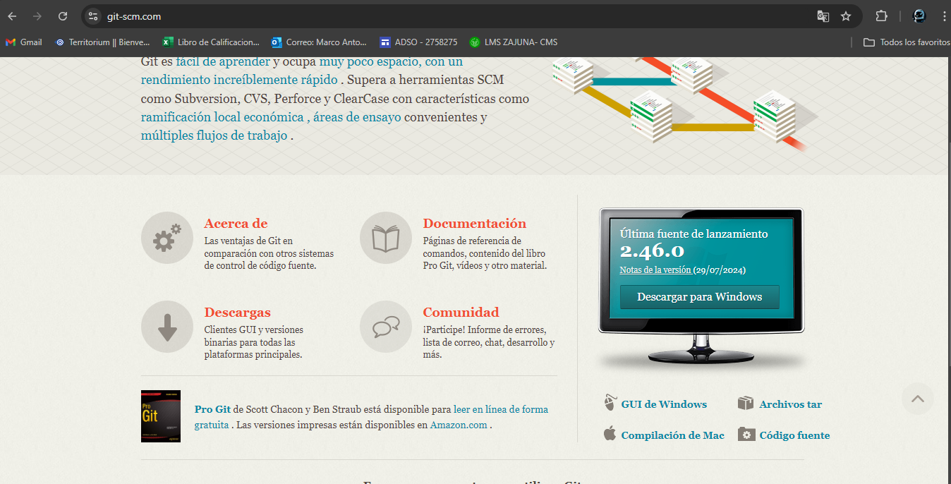

Le damos click en descargar para Windows

Nos envía a esta pestaña

Descargamos la versión mas reciente

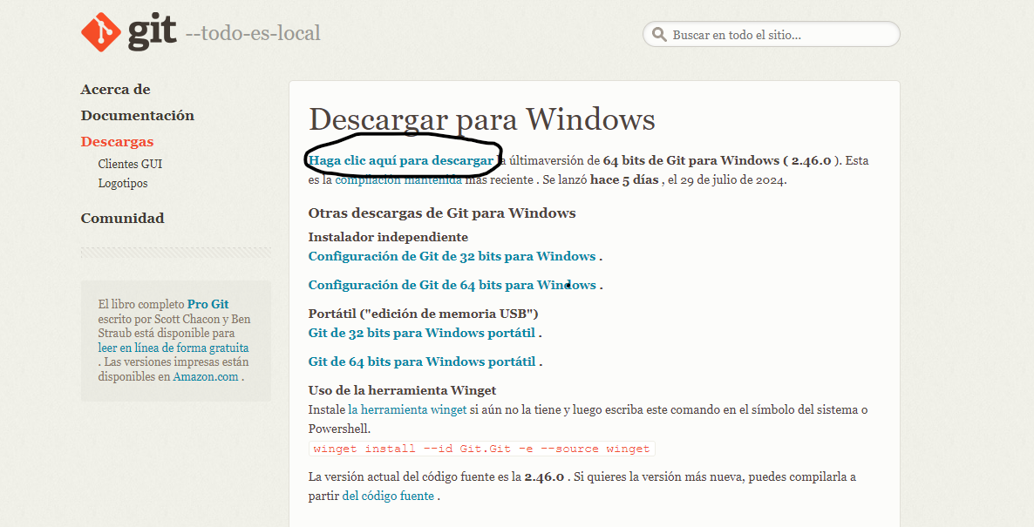

Ahí ya inicia la descarga

Ya cuando lo tenemos descargado, lo abrimos (en mi caso lo ejecute como administrador)

Cuando lo abrimos, nos envía esta ventana

De damos en next

Después nos muestra esta ventana

Nuevamente le damos en next.

Nos muestra esta ventana

Nuevamente le damos en next.

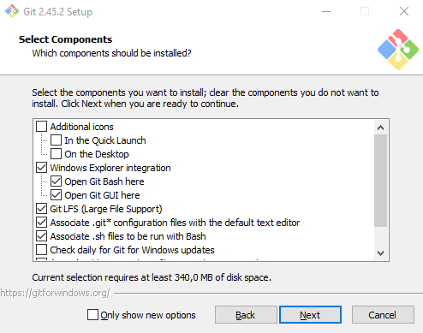

Nuevamente le damos en next.

Nuevamente le damos en next.

Nuevamente le damos en next.

Nuevamente le damos en next.

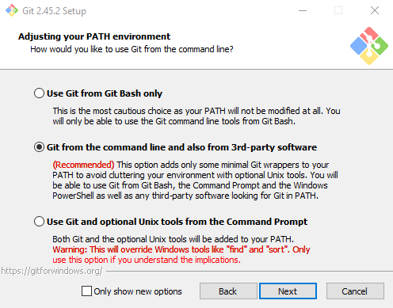

Nuevamente le damos en next.

Nuevamente le damos en next.

Nuevamente le damos en next.

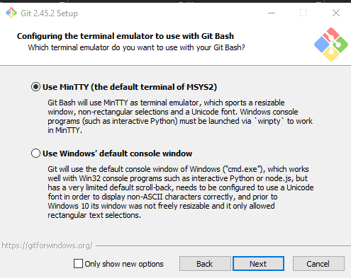

Nuevamente le damos en next.

Nuevamente le damos en next.

Nuevamente le damos en next.

Ya por último le damos en instalar

**Conclusión**

**Referencia bibliográfica:**